# Дата: 10.06.2023

**ФИО: Козлов Евгений Юрьевич Группа: 224-322**

# ПРАКТИЧЕСКАЯ РАБОТА № 2

**Применение методов градационной коррекции по переходным кривым**

# Цель работы

Познакомится с пространственными методами коррекции на примере градационной коррекции по переходным кривым.

# Содержание работы Этапы выполнения:

1. Подобрать 2 изображения для коррекции
2. Перевести изображения в черно-белое
3. Преобразовать изображения в негатив
4. Провести логарифмическое преобразование
5. Провести степенное преобразование с γ>1, γ<1
6. Провести кусочно-линейное преобразование
7. Провести вырезание уровней в изображении (для одного изображения)

# Содержание отчета:

1. Название цель работы
2. Используемый язык программирования
3. Параметры исходных изображений (назвать изображения 01 и 02)
   1. глубина цвета - k, bpp
   2. размер - m x n, pix
4. Изображение, преобразованное в негатив (01_neg, 02_neg)
5. Вид функции преобразования
6. Параметры логарифмических преобразований
7. Изображение после логарифмического преобразования (01_log_x, 01_log_y, 02_log_x, 02_log_y)
8. Вид функций преобразования
9. Параметры степенных преобразований
10. Изображение после степенного преобразования (01_deg_x, 01_deg_y, 02_deg_x, 02_deg_y)
11. Вид функций преобразования
12. Параметры кусочно-линейного преобразования
13. Изображения после кусочно-линейного преобразования (01_sl, 02_sl)
14. Вид функций преобразования
15. Номера вырезаемых уровней в выбранном изображении
16. Изображения вырезанных уровней
17. Приложить код программы

Исходные изображения и все изображения после коррекций выложить на облачное хранилище и приложить ссылку.

1. **Исходные данные и программное обеспечение** Используемая среда программирования: Visual Studio Code Используемый язык программирования: Python 3.11.1 64-bit Используемые библиотеки:

cv2 – <https://opencvguide.readthedocs.io/en/latest/opencvpython/basics.html> NumPy - работа с массивами

# Выполнение работы

1. Подобрать 2 изображения для коррекции

Исходные изображения:

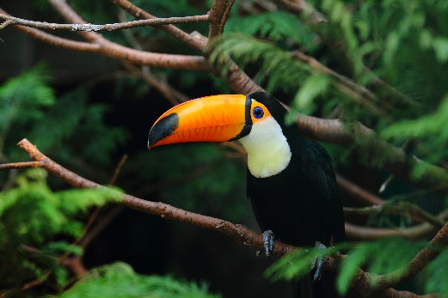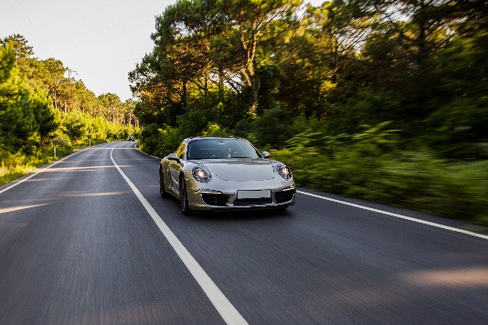

Изображения, преобразованные на основе яркости (LAB):

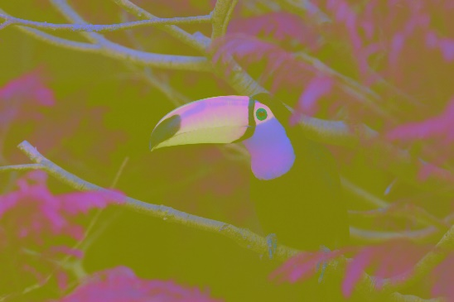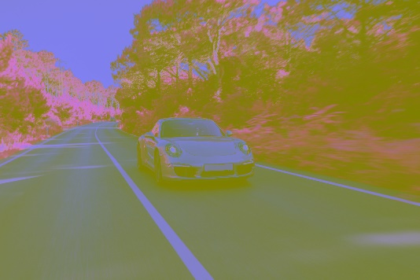

1. Перевести изображения в черно-белое:

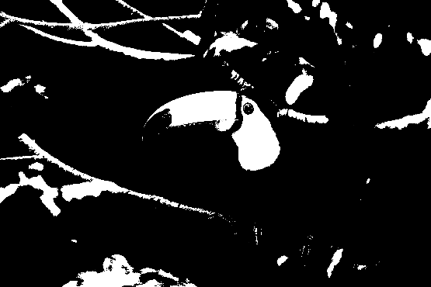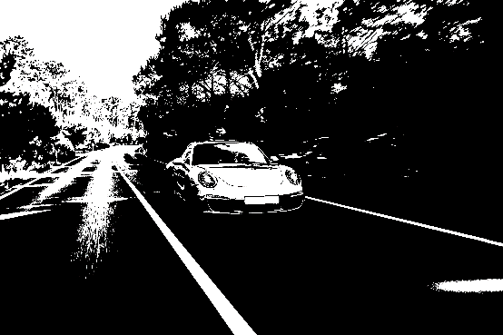

В cv2 параметр L (яркость в LAB) принимает значения от 0 до 255, поэтому если L > (255 / 2), то ставится L = 255, иначе 0.

1. Преобразовать изображения в негатив

Изображения в негативе на основе яркости (LAB):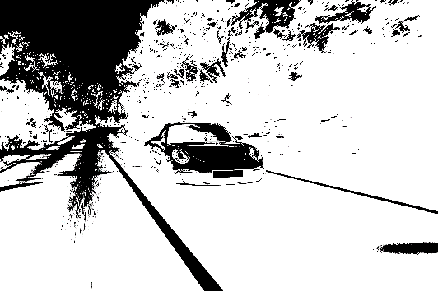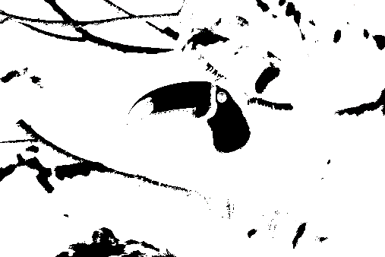

Изображения в негативе на основе инвертированных пикселей пространства RGB:

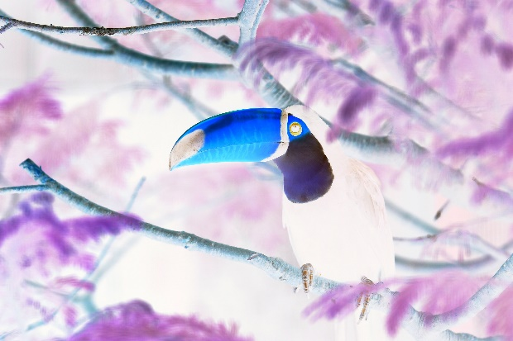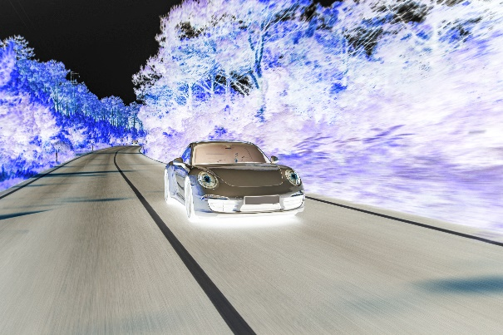

Чтобы получить негативное изображение следует применить формулу s=255-r, где s –

результат (выходные пиксели), r – исходное изображение (входные пиксели), таким образом, если пиксель был светлый, то он станет тёмным и наоборот.

1. Провести логарифмическое преобразование

(с = 255):

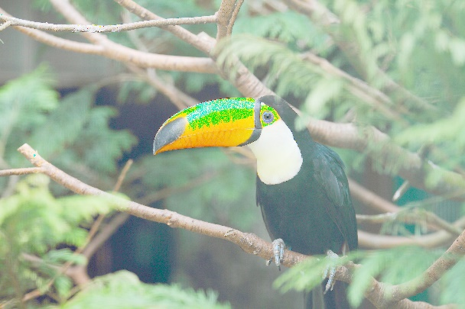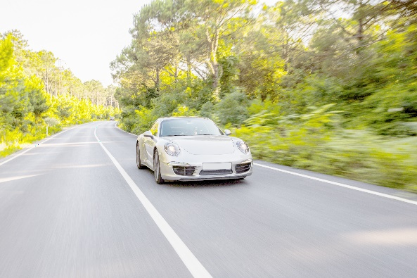

(с = 100):

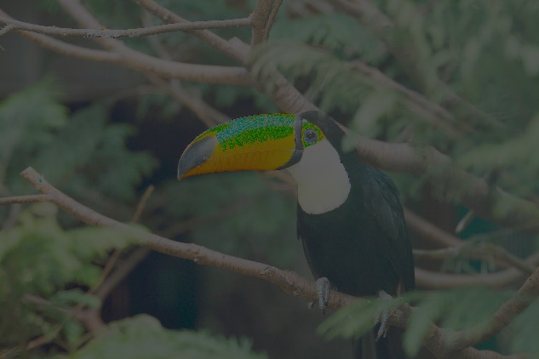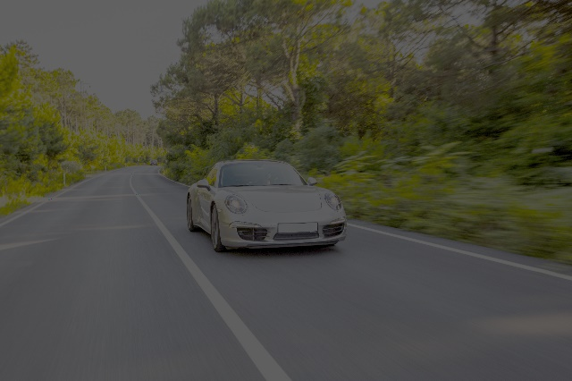

Формула функции преобразования:

s = c * (np.log(1 + r)/(np.log(1 + np.max(r)))),

где r – входное изображение (входные пиксели), c – константа масштабирования.

np.log берёт натуральный логарифм,

np.max возвращает максимальное значение в массиве r.

Формула берет логарифм от каждого элемента массива r, затем нормализует значения таким образом, чтобы максимальное значение было равно 1. Затем она умножает результат на c, чтобы получить значения в диапазоне от 0 до c.

1. Провести степенное преобразование с γ>1, γ<1

γ (гамма) = 1.4:

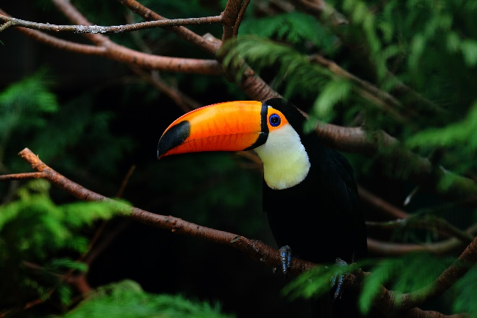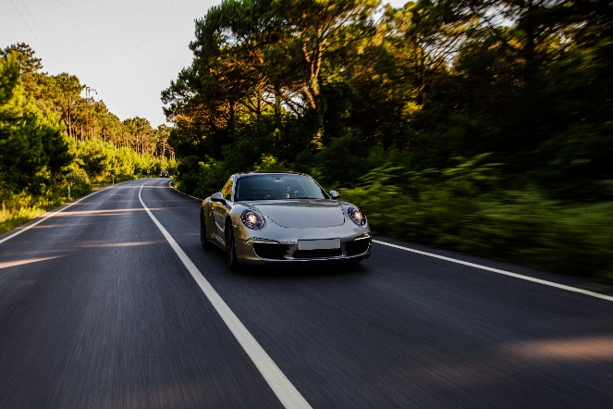

γ (гамма) = 0.7:

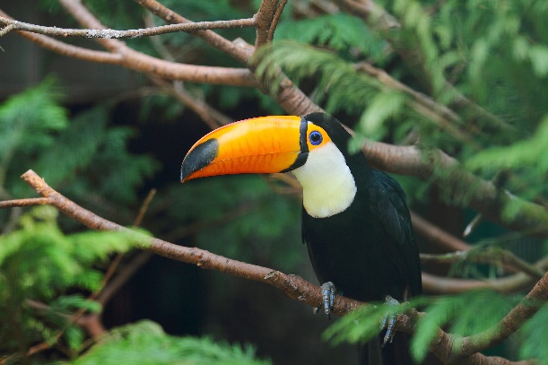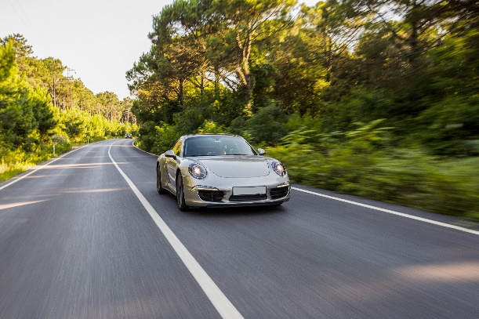

Здесь вычисляется таблица соответствия пикселей по формуле выше, где c – константа, r – входной пиксель, y – константа гаммы, s – выходной пиксель.

После с помощью функции LUT от cv2 происходит замена пикселей на те, которые указаны в таблице соответствия.

Параметры: r – входное изображение (входные пиксели), y – константа гаммы, если она больше 1, то пиксели будут более темными, если меньше, то более светлыми.

1. Провести кусочно-линейное преобразование

Изображения после кусочно-линейного преобразования на основе пространства RGB с параметрами (20, 0, 228, 255):

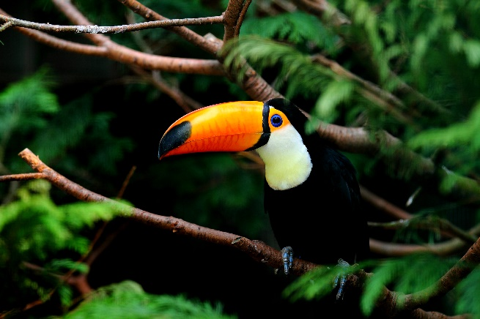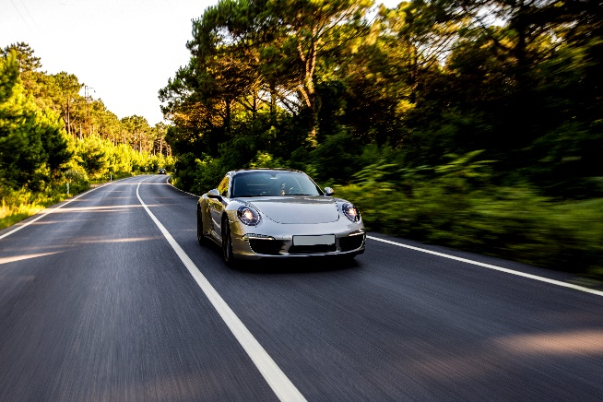

Вид функции преобразования выглядит так:

if x < r1:

return (s1 / r1) * x elif r1 <= x < r2:

return ((s2 - s1) / (r2 - r1)) * (x - r1) + s1

else:

return ((255 - s2) / (255 - r2)) * (x - r2) + s2

Параметры: r – входное изображение (пиксели), r1 – параметр первой границы, (до 20), s1 – результирующий параметр первой границы (обычно берется 0), означает, что результирующие пиксели станут 0, r2 – параметр второй границы, s2 – результирующий параметр второй границы.

1. Провести вырезание уровней в изображении (для одного изображения)

B (blue), G (green) и R (red) каналы сответственно:

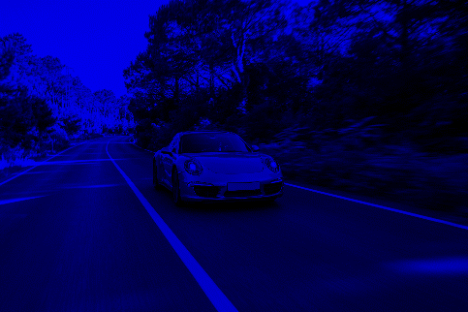 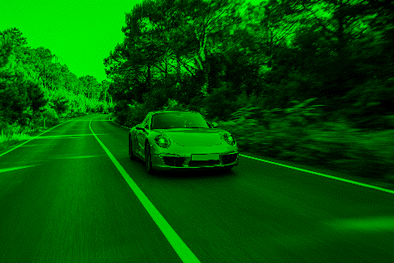 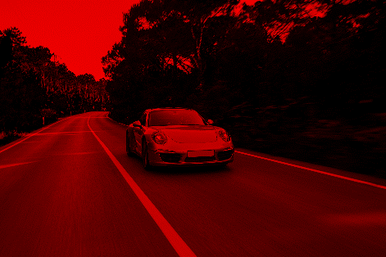

Номера вырезаемых каналов: 0, 1, 2.

Изображения первой картинки после вырезания 3-х уровней в отдельные файлы на основе RGB:

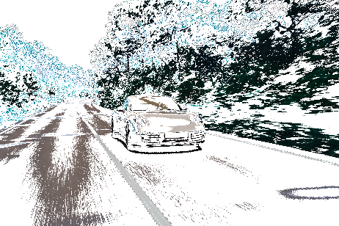 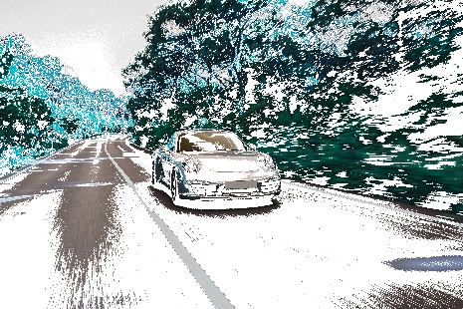 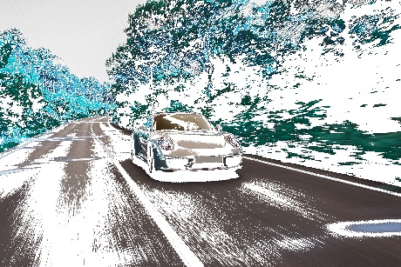

Номера вырезаемых каналов: 4, 5, 6;

# Вывод:

В ходе работы были применены методы градационной коррекции по переходным кривым. При преобразовании изображений в ч/б, на первом изображении черным участком становится асфальт, а на втором изображении природа и задний фон, при инвертировании все пиксели меняются на противоположные, то есть белые становятся черными, а черные белыми. Логарифмические преобразования делают изображение более светлым и смягчает контраст. Степенное преобразование с гаммой больше 1 делают изображение более темным (увеличивает насыщенность), а с менее 1 более светлым (уменьшает насыщенность). Кусочно-линейное преобразование позволяет делать одни участки более темными, а другие более светлыми, регулируя это с помощью кривой с входными узловыми точками. Вырезание цветовых уровней представляет изображения по отдельным цветовым каналам, а вырезание битовых уровней помогает определить вклад тех или иных битов в целостность изображения (старшие биты отвечают за основную визуальную часть, младшие биты – за детали).

Все изображения хранятся на гугл-диске:

<https://drive.google.com/drive/folders/1xSvyRVj76hBNEuRcTdeEyYz_6bgrtEaS?usp=sharing>

**Код программы:**

# теория

# https://www.geeksforgeeks.org/python-intensity-transformation-operations-on-images/

import cv2

import numpy as np

# 1. Исходные изображения (+и все остальные файлы размещены на гугл-диске)

INIT_IMG1 = cv2.imread('img/init/1.jpg')

INIT_IMG2 = cv2.imread('img/init/2.jpg')

LAB_INIT_IMG1 = cv2.cvtColor(INIT_IMG1.copy(), cv2.COLOR_BGR2LAB)

LAB_INIT_IMG2 = cv2.cvtColor(INIT_IMG2.copy(), cv2.COLOR_BGR2LAB)

cv2.imwrite('img/dist/1/LAB_INIT_IMG1.png', LAB_INIT_IMG1)

cv2.imwrite('img/dist/1/LAB_INIT_IMG2.png', LAB_INIT_IMG2)

# 2. Преобразуйте изображение в черно-белое

def monochrome_from_lab(input_lab_img):

    width, height, depth = input_lab_img.shape

    for i in range(width):

        for j in range(height):

            l, a, b = input_lab_img[i, j]

            gray = 255 if (l > 255 / 2) else 0

            input_lab_img[i, j] = (gray, gray, gray)

    return input_lab_img

MONO_FROM_LAB_1 = monochrome_from_lab(LAB_INIT_IMG1.copy())

MONO_FROM_LAB_2 = monochrome_from_lab(LAB_INIT_IMG2.copy())

cv2.imwrite('img/dist/2/MONO_FROM_LAB_1.png',

MONO_FROM_LAB_1)

cv2.imwrite('img/dist/2/MONO_FROM_LAB_2.png',

MONO_FROM_LAB_2)

# 3. Преобразуйте изображение в негатив

NEGATIVE_FROM_MONO_1 = 255 - MONO_FROM_LAB_1.copy()

NEGATIVE_FROM_MONO_2 = 255 - MONO_FROM_LAB_2.copy()

cv2.imwrite('img/dist/3/NEGATIVE_FROM_MONO_1.png',

NEGATIVE_FROM_MONO_1)

cv2.imwrite('img/dist/3/NEGATIVE_FROM_MONO_2.png',

NEGATIVE_FROM_MONO_2)

# NEGATIVE RGB

NEGATIVE_FROM_RGB_1 = 255 - INIT_IMG1.copy()

NEGATIVE_FROM_RGB_2 = 255 - INIT_IMG2.copy()

cv2.imwrite('img/dist/3/NEGATIVE_FROM_RGB_1.png', NEGATIVE_FROM_RGB_1)

cv2.imwrite('img/dist/3/NEGATIVE_FROM_RGB_2.png', NEGATIVE_FROM_RGB_2)

# 4. Логарифмическое преобразование изображения

# (используется для улучшения контраста)

# s = c * log(1+r), где

# R - значение пикселя входного изображения

# c - константа

# S - значение пикселя выходного изображения

# RGB

def log_from_rgb(r, c):

    # Формула лог. преобразования

    max = np.max(r) # Значение 255

    log_max = np.log(1 + max) # Значение 5.54

    s = c * (np.log(1 + r)/log_max)

    # Перевод в формат для вывода

    s = np.array(s, dtype=np.uint8)

    return s

LOG_FROM_RGB_C255_1 = log_from_rgb(INIT_IMG1.copy(), 255)

LOG_FROM_RGB_C255_2 = log_from_rgb(INIT_IMG2.copy(), 255)

LOG_FROM_RGB_C100_1 = log_from_rgb(INIT_IMG1.copy(), 100)

LOG_FROM_RGB_C100_2 = log_from_rgb(INIT_IMG2.copy(), 100)

cv2.imwrite('img/dist/4/LOG_FROM_RGB_C255_1.png', LOG_FROM_RGB_C255_1)

cv2.imwrite('img/dist/4/LOG_FROM_RGB_C255_2.png', LOG_FROM_RGB_C255_2)

cv2.imwrite('img/dist/4/LOG_FROM_RGB_C100_1.png', LOG_FROM_RGB_C100_1)

cv2.imwrite('img/dist/4/LOG_FROM_RGB_C100_2.png', LOG_FROM_RGB_C100_2)

# 5. Провести степенное преобразование с γ>1, γ<1

# S = c * r ** γ

def deg_rgb(r, y):

    table = np.array([((i / 255.0) ** y) * 255 for i in np.arange(0,256)]).astype("uint8")

    corrected_gamma = cv2.LUT(r, table)

    return corrected_gamma

DEG_MORE_SAT_1 = deg_rgb(INIT_IMG1.copy(), 1.4)

DEG_MORE_SAT_2 = deg_rgb(INIT_IMG2.copy(), 1.4)

DEG_LESS_SAT_1 = deg_rgb(INIT_IMG1.copy(), 0.7)

DEG_LESS_SAT_2 = deg_rgb(INIT_IMG2.copy(), 0.7)

cv2.imwrite('img/dist/5/DEG_MORE_SAT_1.png', DEG_MORE_SAT_1)

cv2.imwrite('img/dist/5/DEG_MORE_SAT_2.png', DEG_MORE_SAT_2)

cv2.imwrite('img/dist/5/DEG_LESS_SAT_1.png', DEG_LESS_SAT_1)

cv2.imwrite('img/dist/5/DEG_LESS_SAT_2.png', DEG_LESS_SAT_2)

# 6. Провести кусочно-линейное преобразование

# Значения (r1, s1) (r2, s2) обеспечивают различную степень растяжения уровней

# яркости на результирующем изображении (r - яркость на входе, s - яркость на выходе), меняя тем самым его контраст.

# Зачастую наиболее эффективным выбором параметров является следующий: r1=rmin, r2=rmax, s1=0 и s2=L–1,

# где rmin и rmax – означают минимальную и максимальную яркости исходного изображения.

def plt(img, r1, s1, r2, s2):

    def piecewise_linear(x):

        if x < r1:

            return (s1 / r1) * x

        elif r1 <= x < r2:

            return ((s2 - s1) / (r2 - r1)) * (x - r1) + s1

        else:

            return ((255 - s2) / (255 - r2)) * (x - r2) + s2

    table = np.array([piecewise_linear(i) for i in range(256)]).astype('uint8')

    return cv2.LUT(img, table)

PLT_FROM_RGB_1 = plt(INIT_IMG1.copy(), 20, 0, 228, 255)

PLT_FROM_RGB_2 = plt(INIT_IMG2.copy(), 20, 0, 228, 255)

cv2.imwrite('img/dist/6/PLT_FROM_RGB_1.png', PLT_FROM_RGB_1)

cv2.imwrite('img/dist/6/PLT_FROM_RGB_2.png', PLT_FROM_RGB_2)

# 7. Провести вырезание уровней в изображении

# Пространственная область изображения, это массив пикселей, каждый

# пиксель обладает определенным значением светлоты L в интервале [0: L-1].

# Число уровней L зависит от числа уровней квантования, число уровней рассчитывается как 2 ** n,

# где n - глубина цвета (кол-во битов на пиксель - bpp)

def cut_channel_from_rgb(input_img, number_channel):

    width, height, channels = input_img.shape

    for i in range(width):

        for j in range(height):

            color_rgb = input_img[i, j]

            for c in range(channels):

                # обнуляем каналы, которые не равны вырезаемому

                if (number_channel != c):

                    color_rgb[c] = 0

            input_img[i, j] = color_rgb

    return input_img

SRC_RGB_IMG = cv2.cvtColor(INIT_IMG1, cv2.COLOR_BGR2RGB)

RGB_BLUE = cut_channel_from_rgb(SRC_RGB_IMG.copy(), 0)

RGB_GREEN = cut_channel_from_rgb(SRC_RGB_IMG.copy(), 1)

RGB_RED = cut_channel_from_rgb(SRC_RGB_IMG.copy(), 2)

cv2.imwrite('img/dist/7/RGB_BLUE.png', RGB_BLUE)

cv2.imwrite('img/dist/7/RGB_GREEN.png', RGB_GREEN)

cv2.imwrite('img/dist/7/RGB_RED.png', RGB_RED)

# Вместо выделения диапазонов яркостей, может оказаться полезным выделение информации о вкладе тех или иных битов

# в общее изображение. Пусть каждый пиксель изображения представлен 8 битами. В этом случае все изображение можно

# представить себе в виде 8-битовых плоскостей, ранжированных от плоскости 0 с наименее значащими

# битами до плоскости 7 с наиболее значащими битами.   Старшие биты с 7 по 4 содержат основную часть

# визуально значимых данных, октальные битовые плоскости с 0 по 3 дают вклад в более тонкие детали изображения.

# Разделение цифрового изображения на битовые плоскости полезно для анализа относительной информативности,

# которую несет каждый бит изображения, что позволяет оценить необходимое число битов,

# требуемое для квантования каждого пикселя.

def cut_bit_from_rgb(input_img, number_level):

    width, height, channels = input_img.shape

    min_bit = 2 ** (number_level - 1)

    select_bit = 2 ** number_level

    max_bit = 2 ** (number_level + 1)

    for i in range(width):

        for j in range(height):

            r, g, b = input_img[i, j]

            avg_rgb = (r + g + b) / 3

            if (avg_rgb > min_bit and avg_rgb < max_bit):

                input_img[i, j] = r, g, b

            else:

                input_img[i, j] = 255, 255, 255

    return input_img

BIT_4_RGB_1 = cut_bit_from_rgb(SRC_RGB_IMG.copy(), 4)

BIT_5_RGB_1 = cut_bit_from_rgb(SRC_RGB_IMG.copy(), 5)

BIT_6_RGB_1 = cut_bit_from_rgb(SRC_RGB_IMG.copy(), 6)

cv2.imwrite('img/dist/7/BIT_4_RGB_1.png', BIT_4_RGB_1)

cv2.imwrite('img/dist/7/BIT_5_RGB_1.png', BIT_5_RGB_1)

cv2.imwrite('img/dist/7/BIT_6_RGB_1.png', BIT_6_RGB_1)